本文主要介绍如何在Windows环境上安装Docker容器。

工具/原料

Windows 7 64位

docker

方法/步骤

根据官方文档可知，为了能在Windows下安装docker,我们需要安装Docker Toolbox以满足Docker的安装条件。

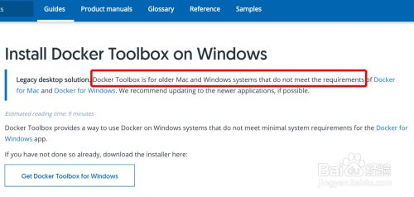

进打开浏览器，输入如下Docker官网链接，https://docs.docker.com/toolbox/toolbox_install_windows/，点击Get Docker Toolbox for Windows下载Docker工具箱

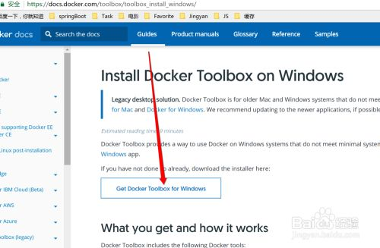

下载完成后双击文件，根据向导按默认方式进行安装

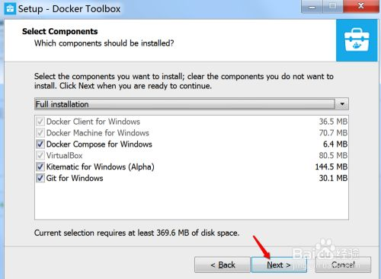

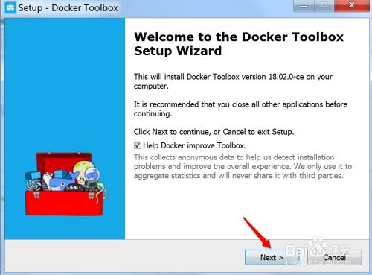

安装过程中会弹出类似下面的对话框，勾选【始终信任来自Oracle Corporation的软件】并点击安装。

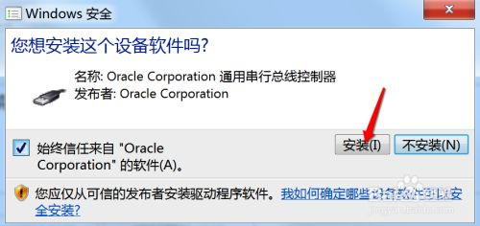

完成安装后桌面上会多出三个软件图标【Docker Quickstart Terminal、Oracle VM VirtualBox、Kitematic (Alpha)】，双击 Docker QuickStart Terminal图标启动预配置Docker工具箱终端。进入终端后，Docker会做一些初始化工作，如从github下载启动引导文件

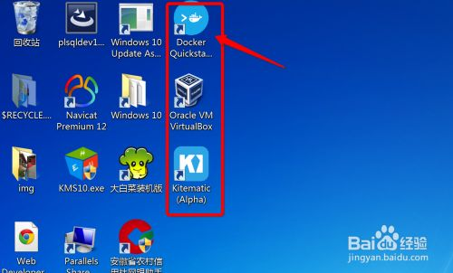

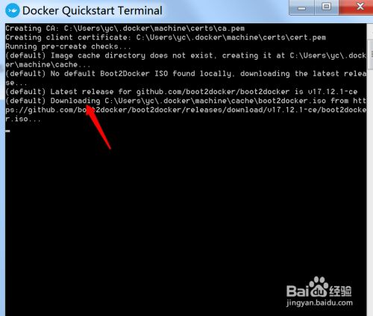

完成上初始化操作成功后，便会有如下$命令提示符，至此便完成了Docker在Windoｗs平台下的初始安装。

